Sea $V$ el vector de enteros de 2 componentes que representa a dos celdas contiguas, donde cada componente representa una celda y su contenido (1 para cubo, 2 para prisma y 0 para vacío).

Dependiendo de su contenido, $V$ tiene asignada una puntuación $P\left(V\right)$ de la siguiente manera:

$V\left[1\right]=V\left[2\right]⇒P\left(V\right)=0puntos$

$V\left[1\right]=1∧V\left[2\right]=0⇒P\left(V\right)=3puntos$

$V\left[1\right]=1∧V\left[2\right]=2⇒P\left(V\right)=2puntos$

$V\left[1\right]=2∧V\left[2\right]=0⇒P\left(V\right)=1punto$

A partir de estas puntuaciones entre pares se construye la puntuación de una ventana; y a partir de las puntuaciones de estas, la de la malla.

Cada una de las puntuaciones anteriores se ve afectada globalmente por la cantidad de elementos $N_{1}$, $N_{2}$ y vacíos $\left|∅\right|=\left|E\right|−N_{1}−N_{2}$ de la siguiente manera:

$Puntuaciónponderadaglobalmente=\left(\frac{max\left(\left|V\left[1\right]\right|,\left|V\left[2\right]\right|\right)}{\left|V\left[1\right]\right|+\left|V\left[2\right]\right|}+\frac{\left|V\left[1\right]\right|+\left|V\left[2\right]\right|−min\left(\left|V\left[1\right]\right|,\left|V\left[2\right]\right|\right)}{\left|V\left[1\right]\right|+\left|V\left[2\right]\right|}\right)P\left(V\right)$

Donde $\left|V\left[x\right]\right|$ es la cantidad total de elementos ($N_{1}$, $N_{2}$ o $\left|∅\right|$), cuyo tipo es el indicado por el contenido de la celda.

La expresión anterior se puede escribir también de la siguiente forma:

$Puntuaciónponderadaglobalmente=\left(1+\frac{max\left(\left|V\left[1\right]\right|,\left|V\left[2\right]\right|\right)−min\left(\left|V\left[1\right]\right|,\left|V\left[2\right]\right|\right)}{\left|V\left[1\right]\right|+\left|V\left[2\right]\right|}\right)P\left(V\right)$

Entonces, para cada ventana se evalúan las mismas 8 puntuaciones de pares, representadas por las líneas verdes de la siguiente imagen:

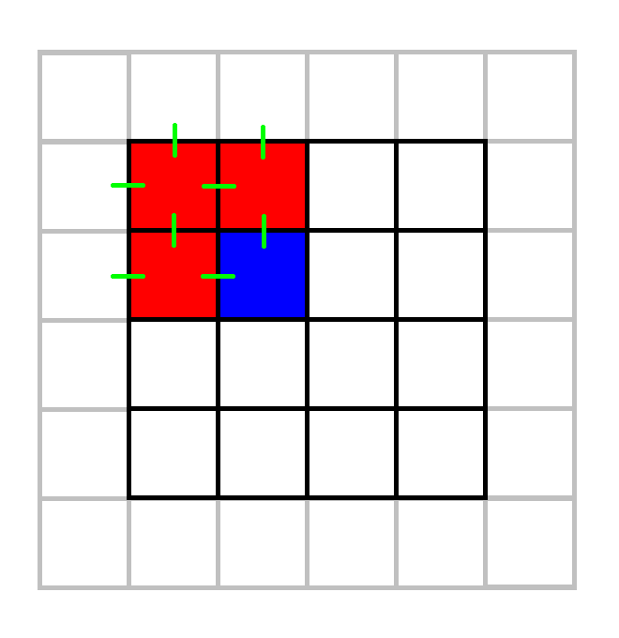

**Ejemplo:**

Se tienen 12 cubos y 4 prismas para colocar en una malla de 4x4.

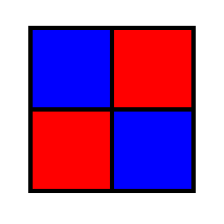

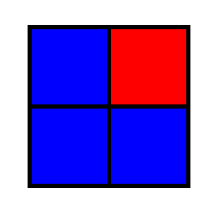Para la primera ventana, la malla mejor puntuada es , pero como no se pueden colocar dos cubos sin que posteriormente se generen cuadros imposibles, se coloca la siguiente mejor puntuada, que es .

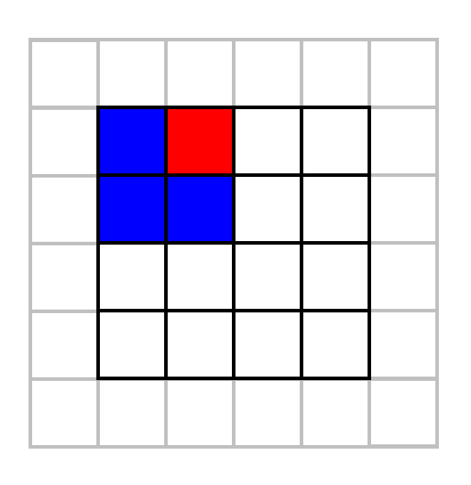

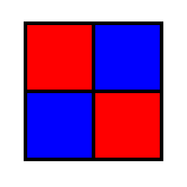

Para la siguiente ventana, la mejor puntada es .

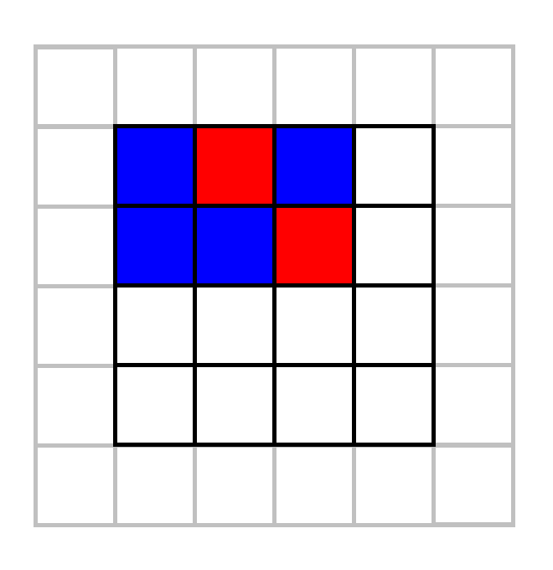

Para la siguiente ventana no hay mucho de donde escoger, ya que si se ponen más cubos, se generarían cuadros imposibles más adelante:

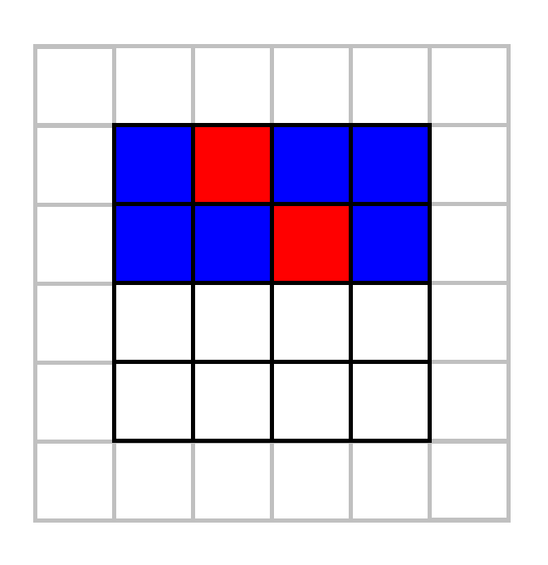

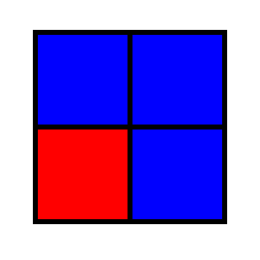

La siguiente ventana mejor puntuada es :

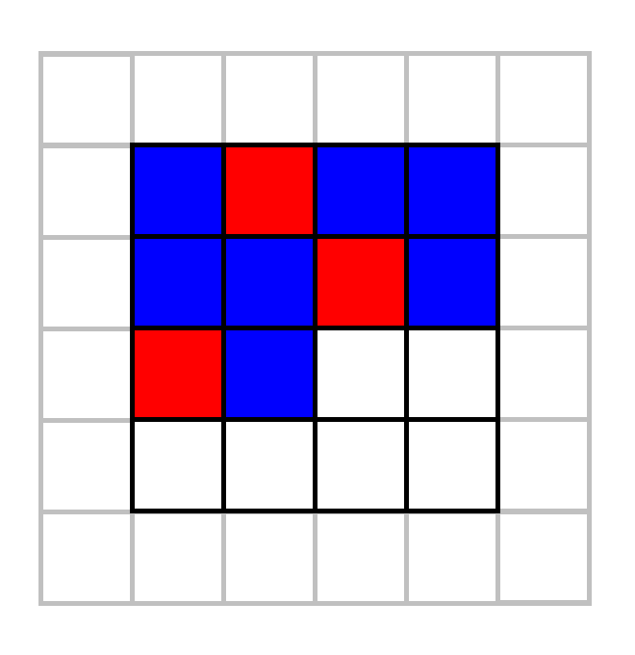

La siguiente ventana mejor puntuada es :

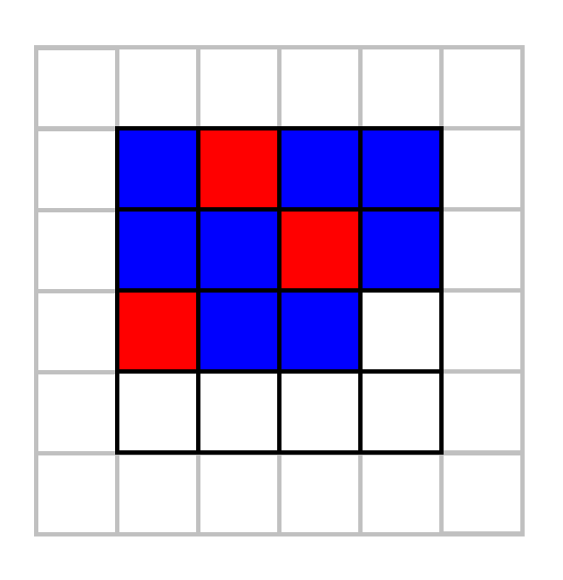

A partir de aquí solo hay una elección para colocar el cubo que falta, de lo contrario se generarían cuadros imposibles.

